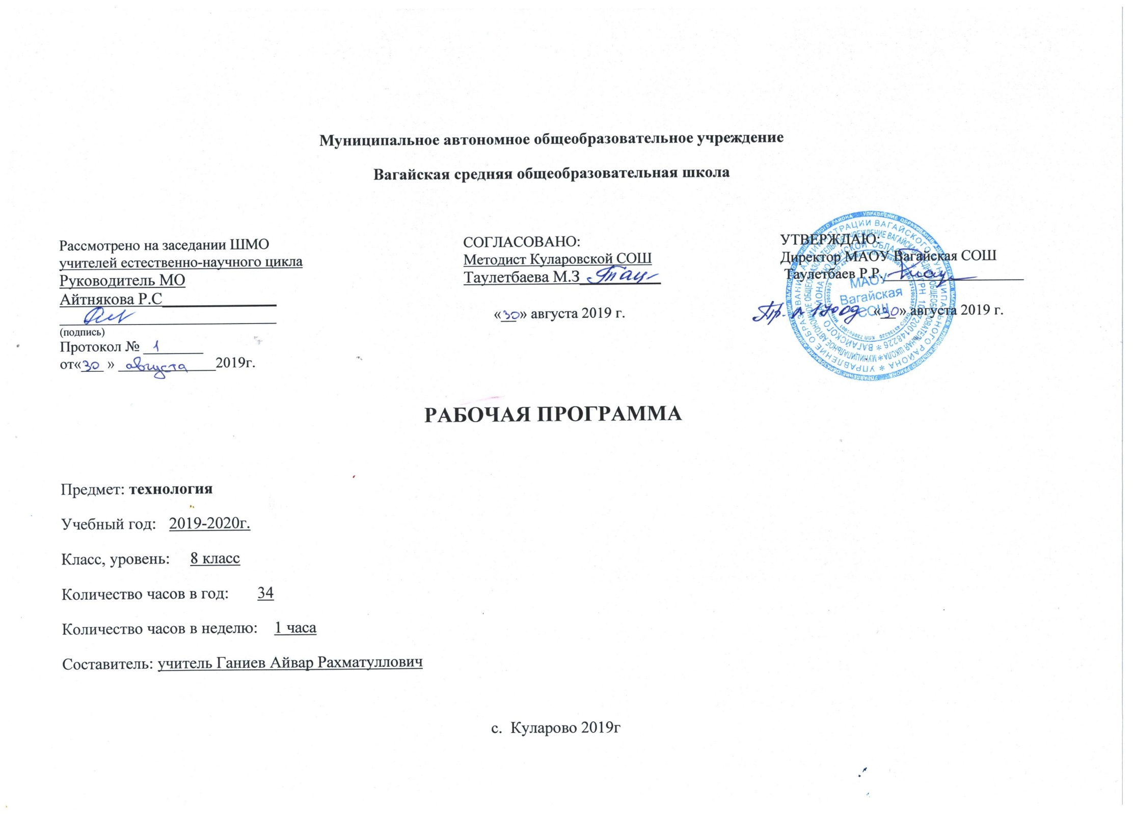
Планируемые результаты
Учащиеся должны знать:
- цели и значение семейной экономики;
- общие правила ведения домашнего хозяйства;
- роль членов семьи в формировании семейного бюджета;

- необходимость производства товаров и услуг как условие жизни общества в целом и каждого его члена;
- цели и задачи экономики, принципы и формы предпринимательства;
- сферы трудовой деятельности;
- принципы производства, передачи и использования электрической энергии;
- принципы работы и использование типовых средств защиты;
- о влиянии электротехнических и электронных приборов на окружающую среду и здоровье человека;
- способы определения места расположения скрытой электропроводки;
- устройство бытовых электроосветительных и электронагревательных приборов;
- как строится дом;
- строительные профессии;
- как устанавливается врезной замок;
- основные правила выполнения, чтения и обозначения видов, сечений и разрезов на чертежах;
- особенности выполнения архитектурно-строительных чертежей;
- основные условия обозначения на кинематических и электрических схемах.
уметь:
- анализировать семейный бюджет;
- определять прожиточный минимум семьи, расходы на учащегося;
- анализировать рекламу потребительских товаров;
- выдвигать деловые идеи;
- осуществлять самоанализ развития своей личности;
- соотносить требования профессий к человеку и его личным достижениям;
- собирать простейшие электрические цепи; ^

- читать схему квартирной электропроводки;
- определять места скрытой электропроводки;
- подключать бытовые приемники и счетчики электроэнергии;

- установить врезной замок;
- утеплять двери и окна;
- анализировать графический состав изображения;
- читать несложные архитектурно-строительные чертежи.
Должны владеть компетенциями:
- информационно-коммуникативной;
- социально-трудовой;
- познавательно-смысловой;
- учебно-познавательной;
- профессионально-трудовым выбором;
- личностным саморазвитием.
Способны решать следующие жизненно-практические задачи:
- использовать ПК для решения технологических, конструкторских, экономических задач и как источник информации;
- проектировать и изготавливать полезные изделия из конструкционных и поделочных материалов;
- ориентироваться на рынке товаров и услуг;
- определять расход и стоимость потребляемой энергии;
- собирать модели простых электротехнических устройств.

Система оценки
знаний по технологии

Примерные нормы оценок знаний и умений учащихся по устному опросу

Оценка «5» ставится, если учащийся:
- полностью освоил учебный материал;
- умеет изложить его своими словами;
- самостоятельно подтверждает ответ конкретными примерами;
- правильно и обстоятельно отвечает на дополнительные вопросы учителя.

Оценка «4» ставится, если учащийся:
- в основном усвоил учебный материал, допускает незначительные ошибки при его изложении своими словами;
- подтверждает ответ конкретными примерами;
- правильно отвечает на дополнительные вопросы учителя.

Оценка «3» ставится, если учащийся:
- не усвоил существенную часть учебного материала;
- допускает значительные ошибки при его изложении своими словами;
- затрудняется подтвердить ответ конкретными примерами;
слабо отвечает на дополнительные вопросы.

Оценка «2» ставится, если учащийся:
- почти не усвоил учебный материал;
- не может изложить его своими словами;
- не может подтвердить ответ конкретными примерами;
- не отвечает на большую часть дополнительных вопросов учителя.

Примерные нормы оценок выполнения учащимися графических заданий и лабораторно-практических работ

Отметка «5» ставится, если учащийся:
- творчески планирует выполнение работы;
- самостоятельно и полностью использует знания программного материала;
- правильно и аккуратно выполняет задание;
- умеет пользоваться справочной литературой, наглядными пособиями, приборами и другими средствами.

Отметка «4» ставится, если учащийся:
- правильно планирует выполнение работы;
- самостоятельно использует знания программного материала;
- в основном правильно и аккуратно выполняет задание;
- умеет пользоваться справочной литературой, наглядными пособиями, приборами и другими средствами.

Отметка «3» ставится, если учащийся:
- допускает ошибки при планировании выполнения работы;
- не может самостоятельно использовать значительную часть знаний программного материала;
- допускает ошибки и неаккуратно выполняет задание;
- затрудняется самостоятельно использовать справочную литературу, наглядные пособия, приборы и другие средства.

Отметка «2» ставится, если учащийся:
- не может правильно спланировать выполнение работы;
- не может использовать знания программного материала;
- допускает грубые ошибки и неаккуратно выполняет задание;
- не может самостоятельно использовать справочную литературу, наглядные пособия, приборы и другие средства.

Отметка «1» ставится, если учащийся:
- не может спланировать выполнение работы;
- не может использовать знания программного материала;
- отказывается выполнять задание.

Проверка и оценка практической работы учащихся
«5» - работа выполнена в заданное время, самостоятельно, с соблюдением технологической последовательности, качественно и творчески;
«4» - работа выполнена в заданное время, самостоятельно, с соблюдением технологической последовательности, при выполнении отдельных операций допущены небольшие отклонения; общий вид изделия аккуратный;
«3» - работа выполнена в заданное время, самостоятельно, с нарушением технологической последовательности, отдельные операции выполнены с отклонением от образца (если не было на то установки); изделие оформлено небрежно или не закончено в срок;
«2» – ученик самостоятельно не справился с работой, технологическая последовательность нарушена, при выполнении операций допущены большие отклонения, изделие оформлено небрежно и имеет незавершенный вид.

Оценивание теста учащихся производится по следующей системе:
«5» - получают учащиеся, справившиеся с работой 100 - 90 %;
«4» - ставится в том случае, если верные ответы составляют 80 % от общего количества;
«3» - соответствует работа, содержащая 50 – 70 % правильных ответов.

Критерии оценки проекта:
1. Оригинальность темы и идеи проекта.
2. Конструктивные параметры (соответствие конструкции изделия; прочность, надежность; удобство использования).
3. Технологические критерии (соответствие документации; оригинальность применения и сочетание материалов; соблюдение правил техники безопасности).
4. Эстетические критерии (композиционная завершенность; дизайн изделия; использование традиций народной культуры).
5. Экономические критерии (потребность в изделии; экономическое обоснование; рекомендации к использованию; возможность массового производства).
6. Экологические критерии (наличие ущерба окружающей среде при производстве изделия; возможность использования вторичного сырья, отходов производства; экологическая безопасность).
7. Информационные критерии (стандартность проектной документации; использование дополнительной информации).

Содержание тем курса

Раздел. Технологии в жизни человека и общества
Понятие «инновационные технологии». Использование современных инновационных технологий для решения производственных и житейских (бытовых) задач. Системы водоснабжения и канализации. Их экологическое значение. Роль воды в жизни человека. Проекты, связанные с простейшим ремонтом в жилых помещениях, ведением домашнего хозяйства, ремонтом систем водоснабжения и канализации в жилище. Правила безопасного труда при выполнении работ.
Профессиональное образование и профессиональное самоопределение
Раздел. Технологии домашнего хозяйства
Ремонтно-отделочные работы по обновлению и совершенствованию интерьера жилых помещений. Дизайнер как профессиональный разработчик интерьера квартиры. Виды ремонтно-отделочных работ. Современные материалы, инструменты, оборудование. Профессии художник-дизайнер, маляр; профессии, связанные с выполнением ремонтно-отделочных работ
Малярные работы: окрашивание деревянных, металлических, бетонных и других поверхностей. Материалы для малярных работ: масляные краски, водоэмульсионные краски, лаки, эмали. Инструменты для малярных работ: малярные кисти, филёночные кисти и др.; валики; линейки; распылители; шпатели. Правила безопасной работы с красками и другими малярными материалами
Материалы и инструменты для обойных работ. Обои: бумажные, велюровые, текстильные, стекловолокнистые, виниловые, фотообои, жидкие обои. Дополнение к обоям: филёнка, бордюрные фризы. Технология обойных работ. Инструменты и приспособления для обойных работ. Экологические проблемы, связанные с проведением ремонтно-отделочных работ. Правила безопасной работы при оклейке помещений обоями
Ремонт окон и дверей, их утепление перед наступлением холодов. Пластиковые окна. Правила безопасной работы при ремонте окон и дверей.
Экология жилища. Комнатные растения. Проветривание и регулярная уборка помещений
Простейшее сантехническое оборудование в доме.
Общие сведения о системах водоснабжения и канализации. Основные элементы систем водоснабжения и канализации: санитарно-техническая арматура, водопроводные и канализационные трубы, шланги, соединительные детали, счётчики холодной и горячей воды, фильтры, раковины, ванны, душевые кабины, вентили, краны, смесители, сливной бачок. Системы горячего и холодного водоснабжения, канализации в доме. Правила безопасного выполнения сантехнических работ. Утилизация сточных вод систем водоснабжения и канализации. Соблюдение правил безопасного труда. Профессии, связанные с выполнением санитарно-технических работ
Инструменты и приспособления для выполнения санитарно-технических работ. Устройство водоразборных кранов и вентилей. Устранение простых неисправностей водопроводных кранов и смесителей
Раздел. Электротехника
Источники, приёмники и проводники электрического тока. Представления об элементарных устройствах, участвующих в преобразовании энергии и передаче её от предшествующего элемента к последующему. Влияние электротехнических и электронных приборов и устройств на здоровье человека. Пути экономии электроэнергии. Элементы автоматики в бытовых электротехнических устройствах. Датчики в системах автоматического контроля. Правила безопасной работы с электроустановками и при выполнении электромонтажных работ. Профессии, связанные с производством, эксплуатацией и обслуживанием электротехнических установок
Бытовые электроосветительные и электронагревательные приборы, их безопасная эксплуатация. Электронагревательные приборы, предназначенные для обогрева помещения. Пути экономии электроэнергии в быту. Технические характеристики ламп накаливания и люминесцентных энергосберегающих ламп. Общие сведения об устройстве и правилах эксплуатации микроволновых печей, бытовых холодильников и стиральных машин. Правила безопасного пользования бытовыми электроприборами. Профессии, связанные с обслуживанием и ремонтом бытовых электроприборов
Раздел. Современное производство и профессиональное образование
Понятие рынка как системы отношений добровольного обмена между покупателем и продавцом. Понятие о предпринимательстве. Роль предпринимательства в рыночной экономике. Основные сферы предпринимательской деятельности: производство товаров и услуг, коммерция (торговля), финансы, посредничество, страхование. Физические и юридические лица. Правовое обеспечение предпринимательства. Государственная поддержка предпринимательства.
Понятие о менеджменте и маркетинге в предпринимательстве. Этика и психология предпринимательства. Основные риски в предпринимательстве. Реклама. Имидж и фирменный стиль. Проект, связанный с предпринимательством
Сферы и отрасли современного производства. Основные структурные подразделения предприятий. Различные виды предприятий, предусмотренные Гражданским кодексом Российской Федерации. Классификация предприятий по формам собственности (государственный, частный или смешанный сектор собственности). Государственные и муниципальные унитарные предприятия. Хозяйствующие товарищества и общества. Некоммерческие организации. Порядок оформления предприятия. Бизнес-план, основные источники информации для его составления. Производственный план.
Производительность труда и способы её повышения. Себестоимость продукции. Материальные затраты.
Оплата труда. Налоги. Отчисления на социальные нужды. Прочие затраты. Приоритетные направления развития производства в конкретной местности. Факторы, влияющие на уровень оплаты труда. Понятие о профессии, специальности, квалификации и компетентности работника
Ознакомление со сферами профессиональной деятельности человека: «человек — человек», «человек — техника», «человек — природа», «человек — знаковая система», «человек — художественный образ». Проектирование профессионального плана и его корректировка с учётом интересов, склонностей, способностей обучающихся, требований, предъявляемых профессией к человеку, и состояния рынка труда. Здоровье и выбор пути профессионального образования

Тематическое планирование.

Технология 8 класс
№п./п. |  | дата |  |  |  |  |  |  | Тема урока | Кол-во часов | Примечание
 |  | план |  |  |  |  |  | факт
1 |  | 3.09 |  |  |  |  |  |  | Введение.  Вводное занятие. Инструктаж по охране труда | 1 | 1
2 |  | 10.09 |  |  |  |  |  |  | Основы проектирования  Основные и дополнительные компоненты проекта | 1
хозяйства |  | Технология ведения домашнего |  |  |  |  |  |  |  | 12
 |  |  |  |  |  |  |  |  | Технология ремонта элементов систем водоснабжения и канализации | 6
3 |  | 15.09 |  |  |  |  |  |  | Основные элементы системы водоснабжения | 1
4 |  | 22.09 |  |  |  |  |  |  | Эксплуатация и простейший ремонт систем водоснабжения | 1
5 |  | 29.09 |  |  |  |  |  |  | Правила безопасного выполнения сантехнических работ | 1
6 |  | 6.10 |  |  |  |  |  |  | Проект «Замена смесителя « | 1
7 |  | 13.10 |  |  |  |  |  |  | Проект «Ремонт смесителя» | 1
8 |  | 20.10 |  |  |  |  |  |  | Устройство сливного бачка и принципы его работы. | 1
Технология ремонта и отделки жилых помещений |  |  |  |  |  |  |  |  |  | 6
9 |  |  | 27.10 |  |  |  |  |  | Планирование ремонтно-технических работ | 1
10 |  |  | 10.11 |  |  |  |  |  | Технология малярных работ. Инструменты и приспособления | 1
11 |  |  | 17.11 |  |  |  |  |  | Обойные работы материалы и инструменты для обойных работ | 1
12 |  |  | 24.11 |  |  |  |  |  | . Технология наклеивания плит из пенополистерола | 1
13 |  |  | 1.12 |  |  |  |  |  | Ремонт окон, дверей полов. | 1
14 |  |  | 8.12 |  |  |  |  |  | Экология жилища | 1
Электротехнические работы |  |  |  |  |  |  |  |  |  | 8 | |  \
15 |  |  |  | 15.12 |  |  |  |  | Электричество в нашей жизни. Правила безопасной работы с электрооборудованием. | 1
16 |  |  |  | 22.12 |  |  |  |  | Способы получения электроэнергии | 1
17 |  |  |  | 12.01 |  |  |  |  | Потребители электроэнергии | 1
18 |  |  |  | 19.01 |  |  |  |  | Электрические цепи квартирная электропроводка. | 1
19 |  |  |  | 26.01 |  |  |  |  | Паяние оборудование рабочего места | 1
20 |  |  |  | 2.02 |  |  |  |  | Приемы соединения проводов | 1
21 |  | 9.02 |  |  |  |  |  |  | Простейшие электроизмерительные приборы | 1
22 |  | 16.02 |  |  |  |  |  |  | Профессии связанные с электротехническими работами и электронными технологиями | 1
Современное производство и профессиональное образование |  |  |  |  |  |  |  |  |  | 11
Сферы современного производства и их составляющие |  |  |  |  |  |  |  |  |  | 4
23 | 2.03 |  |  |  |  |  |  |  | Сферы современного производства и их состояние | 1
24 | 16.03 |  |  |  |  |  |  |  | Виды и формы организации предприятий | 1
25 | 23.03 |  |  |  |  |  |  |  | Экономика и организация производства | 1
26 | 6.04 |  |  |  |  |  |  |  | Проект «Собственное дело» | 1
 | Основы предпринимательства |  |  |  |  |  |  |  |  | 8
27 | 13.04 |  |  |  |  |  |  |  | Пути получения профессионального образования | 1
28 | 20.04 |  |  |  |  |  |  |  | Физические и юридические лица. Правовое обеспечение предпринимательства. | 1
29 | 27.04 |  |  |  |  |  |  |  | Менеджмент и маркетинг. | 1
30 | 4.05 |  |  |  |  |  |  |  | Проект «Моя карьера». Формулировка задач. Выбор идеи.  Проработка выбранной идеи | 1
31 | 11.05 |  |  |  |  |  |  |  | .Проект. Оценка риска | 1
32 | 18.05 |  |  |  |  |  |  |  | Проект. «Возможные источники дохода.  Проект. Оценка проекта | 1
33-34 | 25.05 |  |  |  |  |  |  |  | Защита проекта | 2

